คู่มืออธิบายโปรแกรม
ระบบทะเบียนนักศึกษา

จัดทำโดย

นายปรเมษ หทัยรักษ์ธรรม
นายไพฑูรย์ กุณโฮง

อาจารย์ที่ปรึกษา
รศ.ดร. ศุภมิตร จิตตะยโศธร

บทนำ

สำหรับคู่มือการพัฒนาโปรแกรมระบบทะเบียนนักศึกษานี้จะขออ้างอิงถึง บทที่ 6และบทที่7 ในรายงานโปรเจค ซึ่งเป็นส่วนที่แสดงขั้นตอนการพัฒนาโปรแกรม ตั้งแต่การศึกษาระบบงานทะเบียนนักศึกษา ขั้นตอนการดำเนินงาน รวมไปถึงรายละเอียดเกี่ยวกับคลาสไดอะแกรมต่างๆที่ได้ทำการพัฒนาขึ้นมาในระบบงานทะเบียนนักศึกษา สำหรับคู่มือการพัฒนาโปรแกรมก็จะอธิบายถึงวิธีการแก้ไขปัญหาที่พบในระบบงานทะเบียนนักศึกษาเดิม วิธีแก้ปัญหารวมไปถึงการพัฒนาเมธอดกลางเพื่อให้ผู้พัฒนาสามารถที่จะนำไปพัฒนาต่อได้ ช่วยในการอำนวยความสะดวกสำหรับผู้พัฒนา
ดังนั้น คู่มือการพัฒนาโปรแกรมจึงมีความสำคัญยิ่งสำหรับผู้พัฒนาโปรแกรม เนื่องมาจากคู่มือนี้ได้ทำการเก็บรายละเอียดที่สำคัญสำหรับการพัฒนานั่นเอง

บทที่ 6
การนำฐานข้อมูลเชิงวัตถุและแนวคิดของฐานข้อมูลเชิงเวลา
มาประยุกต์ใช้กับระบบงานทะเบียนนักศึกษา

ในตอนต้นนั้น ได้กล่าวถึงแนวคิดของฐานข้อมูลเชิงเวลา ประเภทของฐานข้อมูลเชิงเวลาแบบต่างๆ และประโยชน์ของฐานข้อมูลเชิงเวลาที่มีความสามารถในการเก็บสถานะของข้อมูลในอดีตได้ ทำให้ข้อมูลต่างๆ ที่จำเป็นต้องอ้างอิงข้อมูลในอดีตหรือเกี่ยวข้องกับเวลา สามารถทำได้อย่างมีประสิทธิภาพ มากกว่าฐานข้อมูลแบบปกติ ที่เก็บเฉพาะข้อมูลที่สถานะปัจจุบันเท่านั้น และจากแนวคิดของฐานข้อมูลเชิงวัตถุ ทำให้การนำฐานข้อมูลเชิงเวลามาปฏิบัตินั้น ทำได้สอดคล้องมากขึ้นกว่าการนำเอาฐานข้อมูลแบบสัมพัทธ์มาใช้ เนื่องจากฐานข้อมูลเชิงสัมพัทธ์ดังกล่าว ก่อให้เกิดปัญหาบางอย่างขึ้น จากการนำเอาฐานข้อมูลเชิงเวลาไปปฏิบัติ เช่น การซ้ำซ้อนของข้อมูล การซ้ำซ้อนของprimary key เดิม และความยุ่งยากของการทำ primary key ใหม่ ดังที่ได้กล่าวมาในบทก่อนนี้
ต่อไปนี้จะเป็นตัวอย่างของการนำเอาระบบฐานข้อมูลเชิงวัตถุและแนวคิดของฐานข้อมูลเชิงเวลา มาประยุกต์ใช้กับระบบงาน เพื่อทำการทดสอบแนวคิด ดังที่ได้ศึกษามาในข้างต้น และประเมินผลการใช้งาน ถึงข้อดี และข้อด้อยของการนำแนวคิดดังกล่าวไปใช้กับระบบงาน โครงงานนี้จะขอนำตัวอย่างระบบ งานทะเบียนนักศึกษา มาเป็นกรณีศึกษา
  - ระบบงานทะเบียนนักศึกษา
ตัวอย่างลักษณะงานของระบบทะเบียนนักศึกษา
- งานข้อมูลและประวัตินักศึกษา การเพิ่ม แก้ไข และลบประวัติ
- การเรียน เช่น การลงทะเบียนเรียน การประเมินผลการศึกษา การพิจารณาจบ
- การแก้ไขและบันทึกข้อมูลต่างๆ วิชาเรียน หลักสูตร
ซึ่งจากลักษณะของงานดังกล่าว เราจะนำเอาแนวคิดของฐานข้อมูลเชิงเวลาไปประยุกต์ใช้
ข้อมูลประวัตินักศึกษา บางแอททริบิวต์อาจจะมีการเปลี่ยนแปลงได้ซึ่งเราจะแสดงให้เห็นว่าสามารถนำเอาแนวคิดของฐานข้อมูลเชิงเวลามาใช้เก็บประวัติของข้อมูลต่างๆ ได้
ในการพัฒนาระบบงานทะเบียนนักศึกษานั้น เราได้ทำการพัฒนาเมธอดกลางต่างๆเพื่อให้ผู้พัฒนาสามารถเรียกใช้ได้โดยเราไม่ต้องทำการเขียนโค้ดใหม่ทุกครั้งเมื่อทำการเพิ่ม แก้ไขหรือลบแอททริบิวต์ที่เปลี่ยนแปลงตามเวลาโดยเราสามารถเรียกใช้เมธอดกลางได้เลย
6.2 คลาสไดอะแกรมของระบบงานทะเบียนนักศึกษา
หลังจากที่เราได้ทำการศึกษาระบบงานทะเบียนนักศึกษาแล้วเราก็จะทำการออกแบบระบบงานทะเบียนนักศึกษาที่เราได้ทำการศึกษา โดยในการออกแบบงานทะเบียนนักศึกษานั้นเราจะใช้คลาสไดอะแกรมในการแสดงความสัมพันธ์ระหว่างคลาสต่างๆ จากนั้นเราก็จะนำคลาสไดอะแกรมมาใช้ในการทำฐานข้อมูลระบบงานทะเบียนนักศึกษา
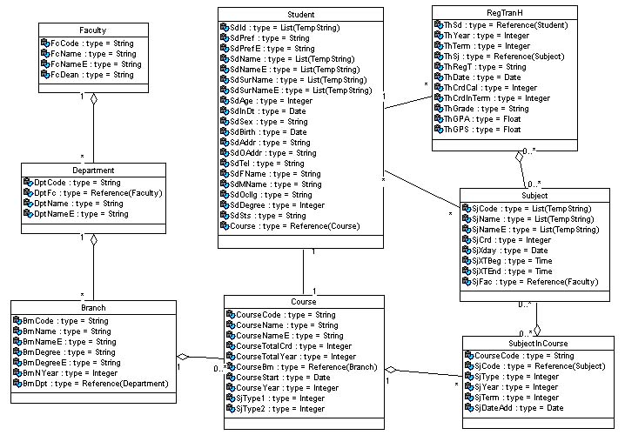
รูปที่ 6-1 รูปคลาสไดอะแกรมแสดงความสัมพันธ์ระหว่างคลาสในระบบงานทะเบียนนักศึกษา

สำหรับรายละเอียดในคลาสต่างๆเป็นดังต่อไปนี้
คลาส Student ความหมาย เป็นคลาสนักศึกษา
คลาส Subject ความหมาย เป็นคลาสวิชา
คลาส Course ความหมาย เป็นคลาสที่เกี่ยวกับหลักสูตร
คลาส RegTranH ความหมาย เป็นคลาสที่เกี่ยวกับการลงทะเบียน การคิดผลการศึกษา
คลาสFaculty ความหมาย เป็นคลาสที่เกี่ยวกับคณะ
คลาสDepartment ความหมาย เป็นคลาสที่เกี่ยวกับภาควิชา
คลาสBranch ความหมาย เป็นคลาสที่เกี่ยวกับสาขาวิชา
คลาสSubjectInCourse ความหมาย เป็นคลาสที่แสดงว่าเมื่อแต่ละวิชาไปอยู่ในแต่ละCourseแล้วนั้นมีสถานะเป็นเช่นไรเช่น วิชาเลือก , วิชาบังคับ
จากแผนภาพคลาสไดอะแกรม เราสามารถอธิบายคลาสต่างๆอย่างละเอียดได้ดังต่อไปนี้
คลาส Student
ความหมาย เป็นคลาสนักศึกษา
ลำดับที่ | ชื่อแอททริบิวต์ | ประเภท | ขนาด | คำอธิบาย | หมายเหตุ
1. | SdId | TempString | 15 | รหัสนักศึกษา | List
2. | SdPref | String | 1 | คำนำหน้าชื่อภาษาไทย
3. | SdPrefE | String | 1 | คำนำหน้าชื่อภาษาอังกฤษ
4. | SdName | TempString | 55 | ชื่อภาษาไทย | List
5. | SdNameE | TempString | 55 | ชื่อภาษาอังกฤษ | List
6 | SdSurName | String | 55 | นามสกุลภาษาไทย
7 | SdSurNameE | String | 55 | นามสกุลภาษาอังกฤษ
8 | SdAge | Integer | 200 | อายุ
9 | SdInDt | Date |  | วันที่เข้ารับการศึกษา
10 | SdOutDt | Date |  | วันที่จบการศึกษา
11 | SdSex | Integer | 1 | เพศ | 1-ชาย  2-หญิง
12 | SdBirth | Date |  | วันเดือนปีเกิด
13 | SdAddr | String | 100 | ที่อยู่ปัจจุบัน
14 | SdOAddr | String | 100 | ภูมิลำเนาเดิม
15 | SdTel | String | 14 | เบอร์โทรศัพท์
16 | SdFName | String | 85 | ชื่อ-สกุลบิดา
17 | SdMName | String | 85 | ชื่อ-สกุลมารดา
18 | SdOcllg | String | 55 | สถานศึกษาเดิม
19 | SdDegree | String | 55 | วุฒิการศึกษาเดิม
20 | SdSts | String | 1 | รหัสสถานะของนักศึกษา | 1-ผ่าน  2-ไม่ผ่าน  3-ทัณฑ์บน  4-พ้นสภาพ  5-ลาพักการศึกษา  6-รักษาสภาพ
21 | Course | Course |  | หลักสูตรของนักศึกษา | Reference
ตารางที่6-1 แสดงรายละเอียดของคลาสนักเรียน

คลาส Subject
ความหมาย เป็นคลาสวิชา

ลำดับที่ | ชื่อแอททริบิวต์ | ประเภท | ขนาด | คำอธิบาย | หมายเหตุ
1. | SjCode | TempString |  | รหัสวิชา | List
2. | SjName | TempString |  | ซื่อวิชาภาษาไทย | List
3. | SjNameE | TempString |  | ชื่อวิชาภาษาอังกฤษ | List
4. | SjCrd : | Integer | 10 | หน่วยกิต
5. | SjXday | Date |  | วันที่สอบ
6. | SjXTBeg | Time |  | เวลาเริ่มสอบ
7. | SjXTEnd | Time |  | เวลาเริ่มสอบ
8 | SjFac | Faculty |  | วิชาของคณะ | Reference
ตารางที่6-2 แสดงรายละเอียดของคลาสวิชา
คลาส Course
ความหมาย เป็นคลาสที่เกี่ยวกับหลักสูตร

ลำดับที่ | ชื่อแอททริบิวต์ | ประเภท | ขนาด | คำอธิบาย | หมายเหตุ
1. | CourseCode | String | 10 | รหัสหลักสูตร
2. | CourseName | String | 75 | ซื่อหลักสูตรภาษาไทย
3. | CourseNameE | String | 75 | ชื่อหลักสูตรภาษาอังกฤษ
4. | CourseTotalCrd | Integer | 250 | จำนวนหน่วยกิตทั้งหมดในหลักสูตร
5. | CourseTotalYear | Integer | 10 | จำนวนปีทั้งหมดในหลักสูตร
6 | CourseStart | Date |  | วันที่เริ่มใช้หลักสูตร
7 | CourseYear | Integer | 9999 | หลักสูตรปี
8. | CourseBrn | Branch |  | สาขาวิชา | Reference
9 | SjType1 | Integer | 50 | วิชาบังคับเลือกที่ต้องผ่าน
10 | SjType2 | Integer | 50 | วิชาเลือกเสรีที่ต้องผ่าน
ตารางที่6-3 แสดงรายละเอียดของคลาสหลักสูตร
คลาส RegTranH
ความหมาย เป็นคลาสที่เกี่ยวกับการลงทะเบียน

ลำดับที่ | ชื่อแอททริบิวต์ | ประเภท | ขนาด | คำอธิบาย | หมายเหตุ
1. | ThSd | Student |  | นักศึกษา | Reference
2. | ThYear | Integer | 9999 | ปีการศึกษา
3. | ThTerm | Integer | 5 | ภาคการศึกษา
4. | ThRegT | String | 1 | ชนิดของการลงทะเบียน | 1-ลงทะเบียนครั้งแรก  2-ลงทะเบียนเพิ่ม  3-ลงทะเบียนเปลี่ยน  4-ลงทะเบียนถอน
5. | ThDate | Date |  | วันที่ลงทะเบียน
6 | ThCrdCal | Integer | 250 | หน่วยกิตสะสม
7 | ThCrdInTerm | Integer | 50 | หน่วยกิตที่ลงในเทอม
8 | ThGrade | String | 2 | เกรดของวิชา
9 | ThSj | Subject |  | วิชาที่ลงทะเบียน | Reference
10 | ThGpa | Float | 4 | ผลการศึกษาเฉลี่ย
11 | ThGps | Float | 4 | ผลการศึกษาในแต่ละเทอม
ตารางที่6-4 แสดงรายละเอียดของคลาสการลงทะเบียน การคิดผลการศึกษา
คลาสFaculty
ความหมาย เป็นคลาสที่เกี่ยวกับคณะ
ลำดับที่ | ชื่อแอททริบิวต์ | ประเภท | ขนาด | คำอธิบาย | หมายเหตุ
1. | FcCode | String | 10 | รหัสคณะ
2. | FcName | String | 55 | ชื่อคณะภาษาไทย
3. | FcNameE | String | 55 | ชื่อคณะภาษาอังกฤษ
4. | FcDean | String | 55 | ชื่อคณบดี
ตารางที่6-5 แสดงรายละเอียดของคลาสคณะ
คลาสDepartment
ความหมาย เป็นคลาสที่เกี่ยวกับภาควิชา
ลำดับที่ | ชื่อแอททริบิวต์ | ประเภท | ขนาด | คำอธิบาย | หมายเหตุ
1. | DptCode | String | 10 | รหัสภาควิชา
2. | DptFc | Faculty |  | คณะ | Reference
3. | DptName | String | 55 | ชื่อคณะภาษาไทย
4. | DptNameE | String | 55 | ชื่อคณะภาษาอังกฤษ
ตารางที่6-6 แสดงรายละเอียดของคลาสภาควิชา
คลาสBranch
ความหมาย เป็นคลาสที่เกี่ยวกับสาขาวิชา
ลำดับที่ | ชื่อแอททริบิวต์ | ประเภท | ขนาด | คำอธิบาย | หมายเหตุ
1 | BrnDpt | Department |  | ภาควิชา | Reference
2. | BrnCode | String | 10 | รหัสหลักสูตร
3. | BrnName | String | 60 | ชื่อสาขาวิชาภาษาไทย
4. | BrnNameE | String | 60 | ชื่อสาขาวิชาภาษาอังกฤษ
5. | BrnDegree | String | 40 | ชื่อหลักสูตรภาษาไทย
6. | BrnDegreeE | String | 40 | ชื่อหลักสูตรภาษาอังกฤษ
7. | BrnNYear | Integer | 10 | จำนวนปีหลักสูตร
ตารางที่6-7 แสดงรายละเอียดของคลาสสาขาวิชา
คลาสSubjectInCourse
ความหมาย เป็นคลาสที่แสดงว่าเมื่อแต่ละวิชาไปอยู่ในแต่ละหลักสูตรแล้วนั้นมีสถานะเป็นเช่นไรเช่น วิชาเลือก , วิชาบังคับ

ลำดับที่ | ชื่อแอททริบิวต์ | ประเภท | ขนาด | คำอธิบาย | หมายเหตุ
1. | Course | Course |  | หลักสูตร | Reference
2. | Subject | Subject |  | วิชา | Reference
3. | SjType | Integer | 10 | ชนิดของวิชา
4. | SjYear | Integer | 10 | ปีของนักศึกษาที่เรียน | เช่น ปี1,ปี2
5. | SjTerm | Integer | 4 | เทอมของนักศึกษาที่เรียน
6 | SjDateAdd | Date |  | วันที่ทำการเพิ่มวิชา
ตารางที่6-8 แสดงรายละเอียดของคลาสวิชาในหลักสูตร
6.3 ปัญหาที่พบในระบบทะเบียนนักศึกษาเดิมและวิธีแก้ปัญหาระบบทะเบียนนักศึกษาเดิม
ปัญหาที่พบในระบบทะเบียนนักศึกษาเดิม
- ปัญหาในเรื่องของการที่รหัสวิชา,ชื่อวิชาสามารถเปลี่ยนแปลงได้ ซึ่งเมื่อมีการเปลี่ยนรหัสวิชาหรือชื่อ
วิชาแล้วไม่สามารถทำการเก็บรหัสวิชาและชื่อวิชาเก่าได้
- ปัญหาในเรื่องของการตรวจสอบผลการศึกษา เช่น กรณีเมื่อนักศึกษาได้มีการลงทะเบียนวิชาในหลักสูตรเก่า ซึ่งวิชานั้นได้มีการเปลี่ยนแปลงข้อมูลไปแล้ว ทำให้พิจารณาการจบไม่ถูกต้อง
- ปัญหาในเรื่องของการเปลี่ยนข้อมูลของนักศึกษา เช่น กรณีนักศึกษาที่จบไปแล้วได้มีการเปลี่ยนชื่อต้องสามารถตรวจสอบได้ว่าชื่อใหม่กับชื่อเก่าเป็นคนเดียวกัน
วิธีแก้ปัญหาระบบทะเบียนนักศึกษาเดิม
- ปัญหาในเรื่องของรหัสวิชากับชื่อวิชาสามารถเปลี่ยนแปลงได้
วิธีแก้ปัญหา โดยการทำเป็นฐานข้อมูลเชิงเวลา
- ปัญหาในเรื่องของการตรวจสอบผลการศึกษา
วิธีแก้ปัญหา โดยการใช้Object-Oriented Databaseมาแก้ปัญหา โดยใช้การอ้างอิง Oid ของวิชา แทนการใช้รหัสวิชา
- ปัญหาในเรื่องของการเปลี่ยนแปลงข้อมูลของนักศึกษา
วิธีแก้ปัญหา เช่นเดียวกับข้อ2 อ้างอิงผ่าน Oid แทนรหัสนักศึกษา
6.4 ความสามารถของระบบทะเบียนนักศึกษาที่พัฒนา
- สามารถตรวจสอบการสำเร็จการศึกษาของนักศึกษาได้ เมื่อนักศึกษามีการลงวิชาในหลักสูตรใหม่
- สามารถเก็บข้อมูลของวิชาที่มีการเปลี่ยนแปลง
- สามารถออกรหัสวิชา,ชื่อวิชาเองได้รวมไปถึงสามารถเปลี่ยนรหัสนักศึกษาได้
- มีความสามารถของระบบทะเบียนนักศึกษาเดิม

6.5 เทคนิคที่ใช้ในการแก้ไขปัญหาของระบบทะเบียนนักศึกษา
สำหรับในการพัฒนาระบบทะเบียนนักศึกษานี้จะใช้เทคนิคต่างๆดังต่อไปนี้
- เราจะใช้การอ้างอิงผ่านOidแทนของออบเจ็กต์ในกรณีที่ออบเจ็กต์นั้นมีแอททริบิวต์ที่สามารถเปลี่ยนแปลงตามเวลาได้
- สำหรับแอททริบิวต์ที่มีการเปลี่ยนแปลงตามเวลา เราจะทำให้การเปลี่ยนแปลงเกิดขึ้นกับแอททริบิวต์นั้น แทนที่เราจะต้องทำการสร้างแถวขึ้นมาใหม่
- สำหรับโครงสร้างของแอททริบิวต์ที่ต้องการเปลี่ยนแปลงตามเวลานั้นเราจะให้ชนิดของแอททริบิวต์นั้นเป็นคลาสของเอ็มเบดออบเจ็กต์ที่เราได้สร้างมารองรับกับข้อมูลเชิงเวลา โดยมีการเก็บแต่ละเอ็มเบดออบเจ็กต์เป็นแบบลิสต์ ในแอททริบิวต์นั้น
- สำหรับคลาสของเอ็มเบดออบเจ็กต์นี้เราจะตั้งชื่อเป็นTempString ซึ่งรองรับการเก็บข้อมูลชนิดสตริงเชิงเวลา

6.6 ขั้นตอนการสร้างTempString
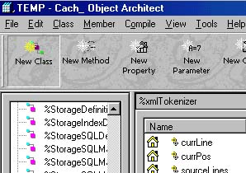
- ให้ทำการกดปุ่มNew Class ทางด้านบน

รูปที่ 6-2 แสดงการกดปุ่มNew Class ทางด้านบน

- จะปรากฏหน้าต่างAdd Class Wizard จากนั้นให้ทำการใส่ชื่อคลาสเป็นTempString จากนั้นให้ทำการกดปุ่ม Next

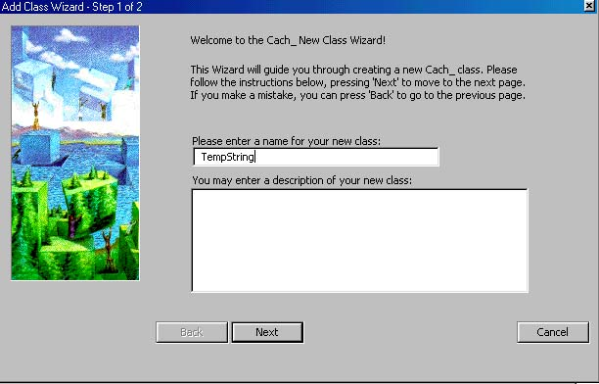

รูปที่ 6-3 แสดงหน้าต่างAdd Class Wizardหน้าแรก

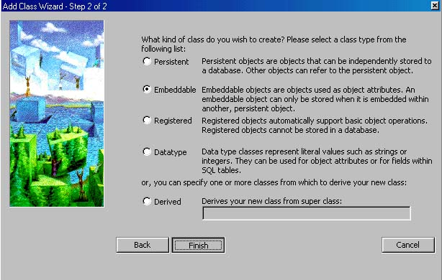
- ในขั้นตอนต่อมาโปรแกรมจะถามถึงชนิดของคลาสที่ต้องการสร้างให้ทำการเลือก Embeddable จากนั้นก็ให้กดปุ่ม Finish

รูปที่ 6-4 แสดงหน้าต่างAdd Class Wizardหน้าสอง

- จากนั้นโปรแกรมจะทำการสร้างคลาสTempString

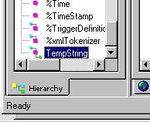

รูปที่ 6-5 แสดงคลาสTempStringตามที่ได้ทำการสร้าง

- ให้ทำการกำหนดProperty โดยให้ทำการกดปุ่ม New Propertyทางด้านบน
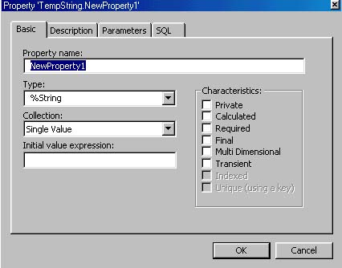

รูปที่ 6-6 แสดงหน้าต่างการเพิ่มProperty

- จากนั้นให้ทำการใส่Property เลือก Name Type เลือก Collection แล้วทำการกดปุ่ม OK

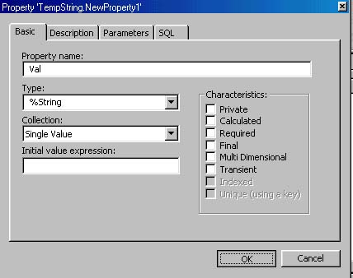
รูปที่ 6-7 แสดงหน้าต่างการใส่รายละเอียดเกี่ยวกับProperty

- โปรแกรมจะทำการสร้างPropertyตามที่เราได้กำหนด
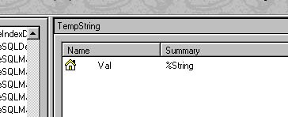

รูปที่ 6-8 แสดงการเพิ่มProperty เข้าไปในคลาส

- ให้ทำการสร้างPropertyของคลาสดังต่อไปนี้
Property Name | Type | Collection
Val | String | Single Value
FromDate | Date | Single Value
ToDate | Date | Single Value
ตารางที่6-9 แสดงรายละเอียดของPropertyในคลาสTempString
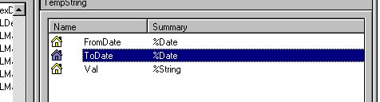

รูปที่ 6-9 แสดงPropertyในคลาสTempString

- จะได้คลาสTempStringซึ่งเราจะสามารถนำไปใช้กำหนดTypeให้กับแอททริบิวต์ที่ต้องการให้เก็บการเปลี่ยนแปลงเชิงเวลาได้
- สำหรับสตริงในคาเช่นั้นสามารถที่นำมาเก็บข้อมูลที่เป็นInteger,Float,Charฯลฯได้ และสามารถนำมาคำนวณได้เหมือนปกติ

6.7 ขั้นตอนการนำTempStringไปกำหนดให้กับแอททริบิวต์
- เราจะนำTempStringไปกำหนดให้กับแอททริบิวต์ที่ต้องการเปลี่ยนแปลงตามเวลา
- จากคลาสที่เราต้องการให้มีแอททริบิวต์ที่ต้องการให้เปลี่ยนแปลงตามเวลาให้เราทำการสร้างProperty นั้นก่อน
- จากนั้นตรงช่องของTypeให้เรากำหนดเป็น TempString
- จากนั้นตรงช่องของCollectionให้เรากำหนดเป็น List
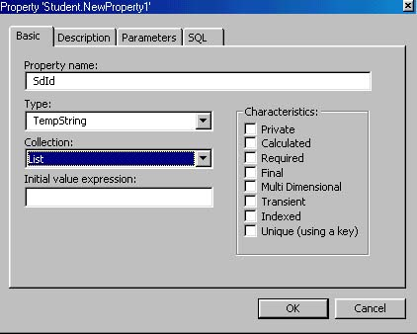
รูปที่ 6-10 แสดงPropertyที่เก็บการเปลี่ยนแปลงเชิงเวลา

- ให้ทำการกดปุ่มOK โปรแกรมจะทำการสร้างแอททริบิวต์ตามที่เราได้ทำการกำหนด
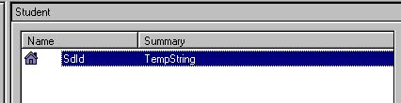
รูปที่ 6-11 แสดงการสร้างแอททริบิวต์ที่เก็บการเปลี่ยนแปลงเชิงเวลา

6.8 รายละเอียดของเมธอดกลาง
สำหรับในการพัฒนาระบบทะเบียนนักศึกษานั้นเราจะทำการพัฒนาโดยเราจะทำการสร้างเมธอดกลางขึ้นมาเพื่อให้ผู้พัฒนาสามารถเรียกใช้เมธอดกลางได้เลย โดยไม่ต้องทำการสร้างใหม่ในแต่ละคลาส
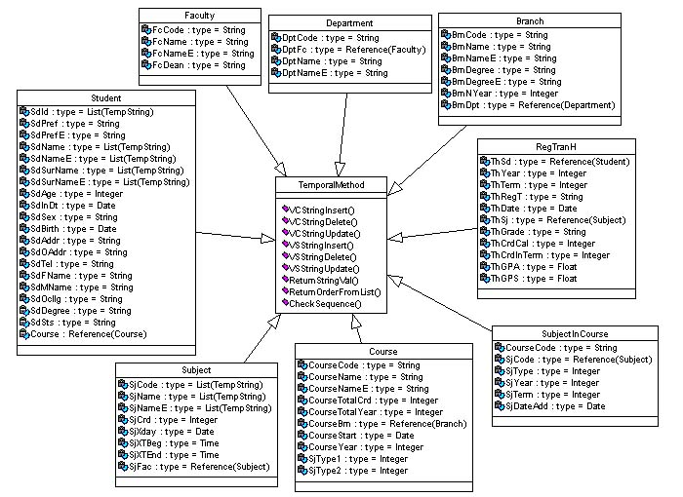
โดยในการพัฒนานี้เราจะกำหนดคลาสTemporalMethod เป็นที่ทำการเก็บเมธอดกลาง

รูปที่ 6-12 รูปคลาสไดอะแกรมแสดงความสัมพันธ์ระหว่างคลาสในระบบงานทะเบียน

นักศึกษากับคลาสเทมโพรอลเมธอด

คลาสเทมโพรอลเมธอด(TemporalMethod) เป็นคลาสที่เป็นMethodกลาง มีไว้สำหรับให้ผู้พัฒนาสามารถเรียกใช้ได้โดยไม่ต้องเขียนใหม่ โดยตัวแปร&Attrที่เป็นอากิวเมนต์ในทุกเมธอดนั้นเป็นตัวแปรที่จะรับลิสต์เเอททริบิวมาจัดการตามแต่ละเมธอดโดยในคลาสเทมโพรอลเมธอด นี้จะมี Methodที่สำคัญๆในการจัดการเกี่ยวกับเทมโพรอล แอพพลิเคชั่น โดยเมธอดที่ได้ยกมาเป็นเมธอดที่เกี่ยวกับสตริง ซึ่งมีดังต่อไปนี้
เมธอดเช็คซีเควน(CheckSequence) เป็นเมธอดกลางที่ให้ผู้พัฒนาใช้สำหรับการตรวจสอบการซ้ำซ้อนเชิงเวลา จากเงื่อนไขที่ว่า ค่าความจริงเดียวกัน จะมีปรากฏอยู่แค่เพียงช่วงเวลาเดียว โดยเมธอดนี้จะทำการค้นหาว่ามีการซ้ำซ้อนเกิดขึ้นหรือไม่ภายในลิสต์ของวัตถุเดียวกัน กับค่าที่ต้องการอินเซิร์ทหรือว่าการแก้ไข โดยถ้าตรวจพบการซ้ำซ้อนก็จะส่งค่ากลับมาเป็น 1 หากไม่ซ้ำซ้อนก็จะส่งค่า 0 กลับคืนมา
มีอากิวเมนต์ที่ใช้ได้แก่ Attr,Val , FromDate,ToDate
new SDup,count,TempFromDate,TempToDate,i
set count=Attr.Count()
set SDup=0
if count'>0 quit SDup
for i=1:1:count do
. set TempFromDate=Attr.GetAt(i).FromDate
. set TempToDate=Attr.GetAt(i).ToDate
. if Attr.GetAt(i).Val=SdId do
. . if FromDate<TempToDate do
. . . if TempFromDate<ToDate do
. . . . set SDup=1
quit SDup

เมธอดวีซีสตริงอินเซิร์ท(VCStringInsert) เป็นเมธอดกลางที่ให้ผู้พัฒนาใช้สำหรับการอินเซิร์ทแบบเคอเร็นดุพพลิเค็ท โดยเมธอดวีซีสตริงอินเซิร์ทสามารถเขียนเป็นโค้ดด้วยภาษาคาเช่ออบเจ็กต์สคริปได้ดังต่อไปนี้
สำหรับอากิวเมนต์ที่ใช้ Attr,ValInsert

new Temp,check,message
set message="Current Insert Successful"
set check=$$CheckCurrentDuplicate(Attr)
if check=0 do
. set Temp=##class(TempString).%New()
. set Temp.Val=ValInsert
. set Temp.FromDate=$h
. set Temp.ToDate=2980013
. do Attr.Insert(Temp)
else do
. set message="Have CurrentDuplicate"
. quit
quit message

CheckCurrentDuplicate เป็นฟังก์ชั่นสำหรับการเช็คเคอเร็นดุพพลิเค็ทที่เกิดขึ้น ว่า ณ ปัจจุบันค่าที่จะอินเซิร์ทใส่ให้นั้นมีค่าซ้ำหรือไม่ ถ้ามีก็จะไม่มีการอินเซิร์ท แต่ถ้าไม่มีเมธอดวีซีสตริงอินเซิร์ทสก็จะเซตค่าในวันเริ่มต้นเป็นวันปัจจุบันแต่ในวันสิ้นสุดเป็นฟอร์เอฟเวอร์
CheckCurrentDuplicate(Attr)
new CDup,count,TempFromDate,TempToDate,i
set count=Attr.Count()
set CDup=0
for i=1:1:count do
. set TempFromDate=Attr.GetAt(i).FromDate
. set TempToDate=Attr.GetAt(i).ToDate
. if '(TempFromDate>$h) do
.. if $h<TempToDate do
... set CDup=1
... quit
.. quit
. quit
quit Cdup

เมธอดวีซีสตริงดีลิท(VCStringDelete) เป็นเมธอดกลางที่ให้ผู้พัฒนาใช้สำหรับการดีลิทแบบเคอเร็นดุพพลิเค็ท โดยเมธอดวีซีสตริงดีลิท สามารถเขียนเป็นโค้ดด้วยภาษาคาเช่ออบเจ็กต์สคริปได้ดังต่อไปนี้
สำหรับอากิวเมนต์ที่ใช้ Attr

new count,i,TempFromDate,TempToDate,pos,message
set count=Attr.Count()
set message="Current Delete Successful"
;update ToDate -> CurrentDate
for i=1:1:count do
. set TempToDate=Attr.GetAt(i).ToDate
. if '(TempToDate<$h) do
.. set TempFromDate=Attr.GetAt(i).FromDate
.. if TempFromDate<$h do
... set Attr.GetAt(i).ToDate=$h
... quit
.. quit
. quit
;Delete List that FromDate
for do quit:pos=0
. set pos=$$posDel(Attr)
. do Attr.RemoveAt(pos)
. quit
quit message

posDel เป็นฟังก์ชั่นสำหรับการหาตำแหน่งที่จะทำการลบในลิสต์
posDel(TempAttr)
new result,TempCount,j,TempFD
set TempCount=TempAttr.Count()
set result=0
for j=1:1:TempCount do
.if result=0 do
..set TempFD=TempAttr.GetAt(j).FromDate
..if TempFD>$h do
...set result=j
...quit
..quit
.quit
quit result
โดยเมธอดวีซีสตริงดีลิทนั้นจะทำการอัพเดตลิสต์ของช่วงเวลาที่วันปัจจุบันอยู่ในช่วงเวลาของลิสต์ เมธอดจะทำการเซตวันสิ้นสุดเป็นวันปัจจุบันจากนั้นจะทำการลบลิสต์ที่ตำแหน่งที่ posDelชี้

เมธอดวีซีสตริงอัพเดต(VCStringUpdate) เป็นเมธอดกลางที่ให้ผู้พัฒนาใช้สำหรับการอัพเดตแบบเคอเร็นดุพพลิเค็ท โดยเมธอดวีซีสตริงอัพเดต สามารถเขียนเป็นโค้ดด้วยภาษาคาเช่ออบเจ็กต์สคริปได้ดังต่อไปนี้
สำหรับอากิวเมนต์ที่ใช้ Attr,NewVal

;Insert
new Temp,count,i,TempFromDate,TempToDate,message,tempcount
set message="Current Update Successful"
set count=Attr.Count()
set tempcount=0
for i=1:1:count do
. set TempFromDate=Attr.GetAt(i).FromDate
. set TempToDate=Attr.GetAt(i).ToDate
. if '(TempFromDate>$h) do
.. if TempToDate>$h do
... set Temp=##class(TempString).%New()
... set Temp.Val=NewVal
... set Temp.FromDate=$h
... set Temp.ToDate=TempToDate
... set tempcount=i+1
... quit
.. quit
. quit
;arrange
if tempcount'=0 do
. do Attr.InsertAt(Temp,tempcount)
. quit
;Update ToDate
set count=Attr.Count()
for i=1:1:count do
. set TempToDate=Attr.GetAt(i).ToDate
. if TempToDate>$h do
.. set TempFromDate=Attr.GetAt(i).FromDate
.. if TempFromDate<$h do
... set Attr.GetAt(i).ToDate=$h
... quit
.. quit
. quit
;Update Attr
set count=Attr.Count()
for i=1:1:count do
. set TempFromDate=Attr.GetAt(i).FromDate
. if '(TempFromDate<$h) do
.. set Attr.GetAt(i).Val=NewVal
.. quit
. quit
quit message

เมธอดวีเอสสตริงอินเซิร์ท(VSStringInsert) เป็นเมธอดกลางที่ให้ผู้พัฒนาใช้สำหรับการอินเซิร์ทแบบซีเคว็นซ์ดุพพลิเค็ท โดยเมธอดวีเอสสตริงอินเซิร์ทสามารถเขียนเป็นโค้ดด้วยภาษาคาเช่ออบเจ็กต์สคริปได้ดังต่อไปนี้
สำหรับอากิวเมนต์ที่ใช้ Attr,Val,FromDate,ToDate

new Temp,check,message,TempFromDate,tempcount,count,i
set message="Sequenced Insert Successful"
set tempcount=0
set count=Attr.Count()
set check=$$CheckFromDateToDate(FromDate,ToDate)
if check=0 do
. set check=$$CheckSequencedDuplicate(Attr,FromDate,ToDate)
. if check=0 do
.. set Temp=##class(TempString).%New()
.. set Temp.Val=Val
.. set Temp.FromDate=FromDate
.. set Temp.ToDate=ToDate
.. if count=0 do
... do Attr.Insert(Temp)
... quit
.. else do
... for i=1:1:count do
.... set TempFromDate=Attr.GetAt(i).FromDate
.... set TempToDate=Attr.GetAt(i).ToDate
.... if ToDate<TempFromDate do
..... if tempcount=0 do
...... set tempcount=i
...... quit
..... quit
.... if i=count do
..... if FromDate>TempToDate do
...... do Attr.Insert(Temp)
...... quit
..... quit
.... quit
... quit
.. if tempcount'=0 do
... do Attr.InsertAt(Temp,tempcount)
... quit
.. quit
. else do
.. set message="Have Sequenced Duplicate"
.. quit
. quit
else do
. set message="FromDate>ToDate"
quit message
CheckFromDateToDateเป็นฟังก์ชั่นที่ใช้ในการตรวจสอบว่าวันเริ่มต้นมากกว่าวันสิ้นสุดหรือไม่ถ้าวันเริ่มต้นมากกว่าวันสิ้นสุด แล้วเมธอดวีเอสสตริงอินเซิร์ทจะออกจากการทำงานโดยถือว่าผู้ใช้เมธอดให้ค่าวันเริ่มต้นและวันสิ้นสุดผิด โดยวันเริ่มต้นจะต้องไม่มากกว่าวันสิ้นสุด
CheckFromDateToDate(FromDate,ToDate)
new result
if FromDate>ToDate do
. set result=1
. quit
else do
. set result=0
. quit
quit result
CheckSequencedDuplicateเป็นฟังก์ชั่นที่จะใช้ในการตรวจสอบว่าค่าวันเริ่มต้นและวันสิ้นสุดนั้นเป็นค่าที่เกิดซีเคว็นซ์ดุพพลิเคทหรือไม่
CheckSequencedDuplicate(Attr,FromDate,ToDate)
new SDup,count,TempFromDate,TempToDate,i
set count=Attr.Count()
set SDup=0
for i=1:1:count do
. set TempFromDate=Attr.GetAt(i).FromDate
. set TempToDate=Attr.GetAt(i).ToDate
. if FromDate<TempToDate do
.. if TempFromDate<ToDate do
... set SDup=1
... quit
.. quit
. quit
quit SDup

เมธอดวีเอสสตริงดีลิท(VSStringDelete) เป็นเมธอดกลางที่ให้ผู้พัฒนาใช้สำหรับการดีลิทแบบซีเคว็นซ์ดุพพลิเค็ท โดยเมธอดวีเอสสตริงดีลิทสามารถเขียนเป็นโค้ดด้วยภาษาคาเช่ออบเจ็กต์สคริปได้ดังต่อไปนี้
สำหรับอากิวเมนต์ที่ใช้ Attr,paFromDate,paToDate

new Temp,count,i,TempFromDate,TempToDate,Val,message,tempcount
set message="Sequenced Delete Successful"
set tempcount=0
set count=Attr.Count()
;Insert Case1
for i=1:1:count do
. set TempFromDate=Attr.GetAt(i).FromDate
. set TempToDate=Attr.GetAt(i).ToDate
. if '(TempFromDate>paFromDate) do
.. if TempToDate>paToDate do
... set Val=Attr.GetAt(i).Val
... set Temp=##class(TempString).%New()
... set Temp.Val=Val
... set Temp.FromDate=paToDate
... set Temp.ToDate=TempToDate
... set tempcount=i+1
... quit
.. quit
. quit
if tempcount'=0 do
. do Attr.InsertAt(Temp,tempcount)
. quit
;Update Case1 or Case2
set count=Attr.Count()
for i=1:1:count do
. set TempFromDate=Attr.GetAt(i).FromDate
. set TempToDate=Attr.GetAt(i).ToDate
. if TempFromDate<paFromDate do
.. if '(TempToDate<paFromDate) do
... set Attr.GetAt(i).ToDate=paFromDate
... quit
.. quit
. quit
;Update Case3
set count=Attr.Count()
for i=1:1:count do
. set TempFromDate=Attr.GetAt(i).FromDate
. set TempToDate=Attr.GetAt(i).ToDate
. if TempFromDate<paToDate do
.. if '(TempToDate<paToDate) do
... set Attr.GetAt(i).FromDate=paToDate
... quit
.. quit
. quit
;Delete Case4
for do quit:pos=0
.set pos=$$SposDel(Attr,paFromDate,paToDate)
.do Attr.RemoveAt(pos)
.quit
quit message
SposDelเป็นฟังก์ชั่นที่ใช้หาตำแหน่งที่จะใช้ลบ โดยฟังก์ชั่นนี้จะให้ตำแหน่งของลิสต์ที่จะลบ
SposDel(TempAttr,paFromDate,paToDate)
new result,TempCount,j,TempFromDate,TempToDate
set TempCount=TempAttr.Count()
set result=0
for j=1:1:TempCount do
. if result=0 do
.. set TempFromDate=TempAttr.GetAt(j).FromDate
.. set TempToDate=TempAttr.GetAt(j).ToDate
.. if '(TempFromDate<paFromDate) do
... if '(TempToDate>paToDate) do
.... set result=j
.... quit
... quit
..quit
.quit
quit result

เมธอดวีเอสสตริงอัพเดต(VSStringUpdate) เป็นเมธอดกลางที่ให้ผู้พัฒนาใช้สำหรับการอัพเดตแบบซีเคว็นซ์ดุพพลิเค็ท โดยเมธอดวีเอสสตริงอัพเดต สามารถเขียนเป็นโค้ดด้วยภาษาคาเช่ออบเจ็กต์สคริปได้ดังต่อไปนี้
สำหรับอากิวเมนต์ที่ใช้ Attr,NewVal,paFromDate,paToDate

;Insert the old value from the FromDate to the begining pa
new Temp,count,i,TempFromDate,TempToDate,Val,message,tempcount
set message="Sequenced Update Successful"
set count=Attr.Count()
set tempcount=0
for i=1:1:count do
. set TempFromDate=Attr.GetAt(i).FromDate
. set TempToDate=Attr.GetAt(i).ToDate
. if tempcount=0 do
.. if TempFromDate<paFromDate do
... if TempToDate>paFromDate do
.... set Val=Attr.GetAt(i).Val
.... set Temp=##class(TempString).%New()
.... set Temp=$$FirstInsert(Temp,Val,TempFromDate,paFromDate)
.... set tempcount=i
.... do Attr.InsertAt(Temp,tempcount)
.... quit
... quit
.. quit
. quit
;Insert the old values from the end of the pa to ToDate
set count=Attr.Count()
set tempcount=0
for i=1:1:count do
. set TempFromDate=Attr.GetAt(i).FromDate
. set TempToDate=Attr.GetAt(i).ToDate
. if tempcount=0 do
.. if TempFromDate<paToDate do
... if TempToDate>paToDate do
.... set Val=Attr.GetAt(i).Val
.... set Temp=##class(TempString).%New()
.... set Temp=$$SecondInsert(Temp,Val,paToDate,TempToDate)
.... set tempcount=i+1
.... do Attr.InsertAt(Temp,tempcount)
.... quit
... quit
.. quit
. quit
;Update the explicit column of rows that overlap the pa
set count=Attr.Count()
for i=1:1:count do
. set TempFromDate=Attr.GetAt(i).FromDate
. set TempToDate=Attr.GetAt(i).ToDate
. if TempFromDate<paToDate do
.. if TempToDate>paFromDate do
... set Attr.GetAt(i).Val=NewVal
... quit
.. quit
. quit
;Update the FromDate to begin at the begining of the end of the pa
set count=Attr.Count()
for i=1:1:count do
. set TempFromDate=Attr.GetAt(i).FromDate
. set TempToDate=Attr.GetAt(i).ToDate
. if TempFromDate<paFromDate do
.. if TempToDate>paFromDate do
... set Attr.GetAt(i).FromDate=paFromDate
... quit
.. quit
. quit
;Update the ToDate to end at the end of the pa of rows that overlap the pa
set count=Attr.Count()
for i=1:1:count do
. set TempFromDate=Attr.GetAt(i).FromDate
. set TempToDate=Attr.GetAt(i).ToDate
. if TempFromDate<paToDate do
.. if TempToDate>paToDate do
... set Attr.GetAt(i).ToDate=paToDate
... quit
.. quit
. quit
quit message
FirstInsertเป็นการอินเซิร์ทค่าในกรณีที่ค่าวันเริ่มต้นในลิสต์น้อยกว่าค่าวันเริ่มต้นที่เราต้องการอัพเดต
FirstInsert(instant,Val,TempFromDate,paFromDate)
set instant.Val=Val
set instant.FromDate=TempFromDate
set instant.ToDate=paFromDate
quit instant

SecondInsert เป็นการอินเซิร์ทค่าในกรณีที่ค่าวันสิ้นสุดในลิสต์มากว่ากว่าค่าวันสิ้นสุดที่เราต้องการอัพเดต

SecondInsert(instant,Val,paToDate,TempToDate)
set instant.Val=Val
set instant.FromDate=paToDate
set instant.ToDate=TempToDate
quit instant

NonSeqDel เป็นเมธอดจะทำการดีลิทในลักษณะของน็อนซีเคว็นซ์ดุพพลิเคท
สำหรับอากิวเมนต์ที่ใช้ Attr,period
new pos
for do quit:pos=0
.set pos=$$NonSposDel(Attr,period)
.do Attr.RemoveAt(pos)
.quit
quit

NonSposDel หาตำแหน่งที่จะลบในลิสต์
NonSposDel(TempAttr,period)
new result,TempCount,j,TempFromDate,TempToDate,time
set TempCount=TempAttr.Count()
set result=0
for j=1:1:TempCount do
. if result=0 do
.. set TempFromDate=TempAttr.GetAt(j).FromDate
.. set TempToDate=TempAttr.GetAt(j).ToDate
.. set time=TempToDate-TempFromDate
.. if time>period do
... set result=j
... quit
.. quit
. quit
quit result

ในคลาสเทมโพรอลเมธอดนี้ยังมีเมธอดอื่นให้สามารถเลือกใช้ได้ โดยมีรายละเอียดดังต่อไปนี้
เมธอดรีเทิร์นสตริงวาล(ReturnStringVal) เป็นเมธอดที่จะให้ค่าในลิสต์ของวันที่เราต้องการ
สำหรับอากิวเมนต์ที่ใช้ Attr,DateAtFind

new count,TempFromDate,TempToDate,Val,Temp,found,i
set count=Attr.Count()
set found=0
for i=1:1:count do
. set TempFromDate=Attr.GetAt(i).FromDate
. set TempToDate=Attr.GetAt(i).ToDate
. if DateAtFind'<TempFromDate do
.. if DateAtFind'>TempToDate do
... set Temp=Attr.GetAt(i).Val
... set found=1
... quit
.. quit
. quit
if found=0 do
. set Temp="not found"
. quit
quit Temp

เมธอดรีเทิร์นออเดอร์ฟอร์มลิสต์(ReturnOrderFromList) ให้ลำดับที่ในListที่อยู่ในDate โดยเราให้Dateที่ต้องการหา
new count,TempFromDate,TempToDate,Val,Temp,found,i
set count=Attr.Count()
set found=0
for i=1:1:count do
. set TempFromDate=Attr.GetAt(i).FromDate
. set TempToDate=Attr.GetAt(i).ToDate
. if DateAtFind'<TempFromDate do
.. if DateAtFind'>TempToDate do
... set Temp=i
... set found=1
... quit
.. quit
. quit
if found=0 do
. set Temp="not found"
. quit
quit Temp

ในส่วนของแอททริบิวต์ที่เป็นลิสต์นั้น ก่อนที่เราจะให้ค่ากับลิสต์นั้นเราจะต้องทำการสร้างเอ็มเบดออบเจ็กต์ก่อน โดยเอ็มเบดออบเจ็กต์ ที่เราได้ทำนี้จะรวมเอาค่าแอททริบิวต์ไว้ในเอ็มเบดออบเจ็กต์ โดยแอททริบิวต์ที่อยู่ในเอ็มเบดออบเจ็กต์มีดังนี้Val,FromDate,ToDate โดยเราจะทำเป็นเหมือนกับชนิดข้อมูลกลาง เช่นTempString จะเป็นเสมือนชนิดข้อมูลที่เป็นเทมโพรอลกลางที่เป็นแบบสตริงให้เราเรียกใช้เพียงเเต่เราอาจจะต้องกำหนดเป็นลิสต์เพื่อให้มันสามารถเก็บการเปลี่ยนแปลงตามเวลาในแบบที่เป็นลิสต์ได้

การใช้คลาสเทมโพรอลเมธอด สำหรับการใช้คลาสเทมโพรอลเมธอด นั้นเราจะต้องทำดังนี้
1 ต้องทำการอินเฮอริตจากคลาสเทมโพรอลเมธอด โดยทำดังนี้
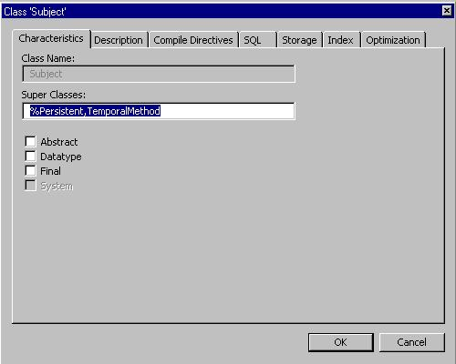

รูปที่6-13 แสดงการอินเฮอริตคลาสคลาสเทมโพรอลเมธอด
จากรูปคลาสซับเจคต้องการใช้คลาสเทมโพรอลเมธอด จึงต้องทำการอินเฮอริตมาก่อน
2 จากนั้นหากแอททริบิวต์ใดต้องการใช้ต้องสร้างโอเรฟของแอททริบิวต์นั้นก่อน เช่น
new SubjectOBJ,SubAttr,message,ok
set SubjectOBJ=##class(Subject).%OpenId(Oid)
set SubAttr=SubjectOBJ.SjCode ทำการกำหนดโอเรฟมายังแอททริบิวต์ที่ต้องการโดยค่านี้จะส่งให้กับอากิวเมนต์ที่ชื่อAttrในเมธอดของคลาสเทมโพรอลเมธอด
set message=SubjectOBJ.VSStringInsert(SubAttr,SubCode,FromDate,ToDate)
write !,message
set ok=SubjectOBJ.%Save()
do SubjectOBJ.%Close()
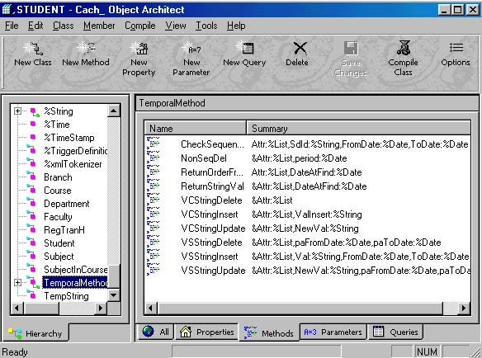
quit message
รูปที่ 6-14 แสดงรายละเอียดของเมธอดที่มีในคลาสTemporalMethod

